LA VACCINATION
En ce début d’année 2021, les hôpitaux du Pays Basque souhaitent vous apporter un éclairage sur la vaccination.
La vaccination : à quoi ça sert ?
- Vous protéger contre des maladies potentiellement graves (grippe, méningite, rougeole, tétanos…).
- Protéger votre entourage (bébés, personnes âgées, personnes fragilisées…).

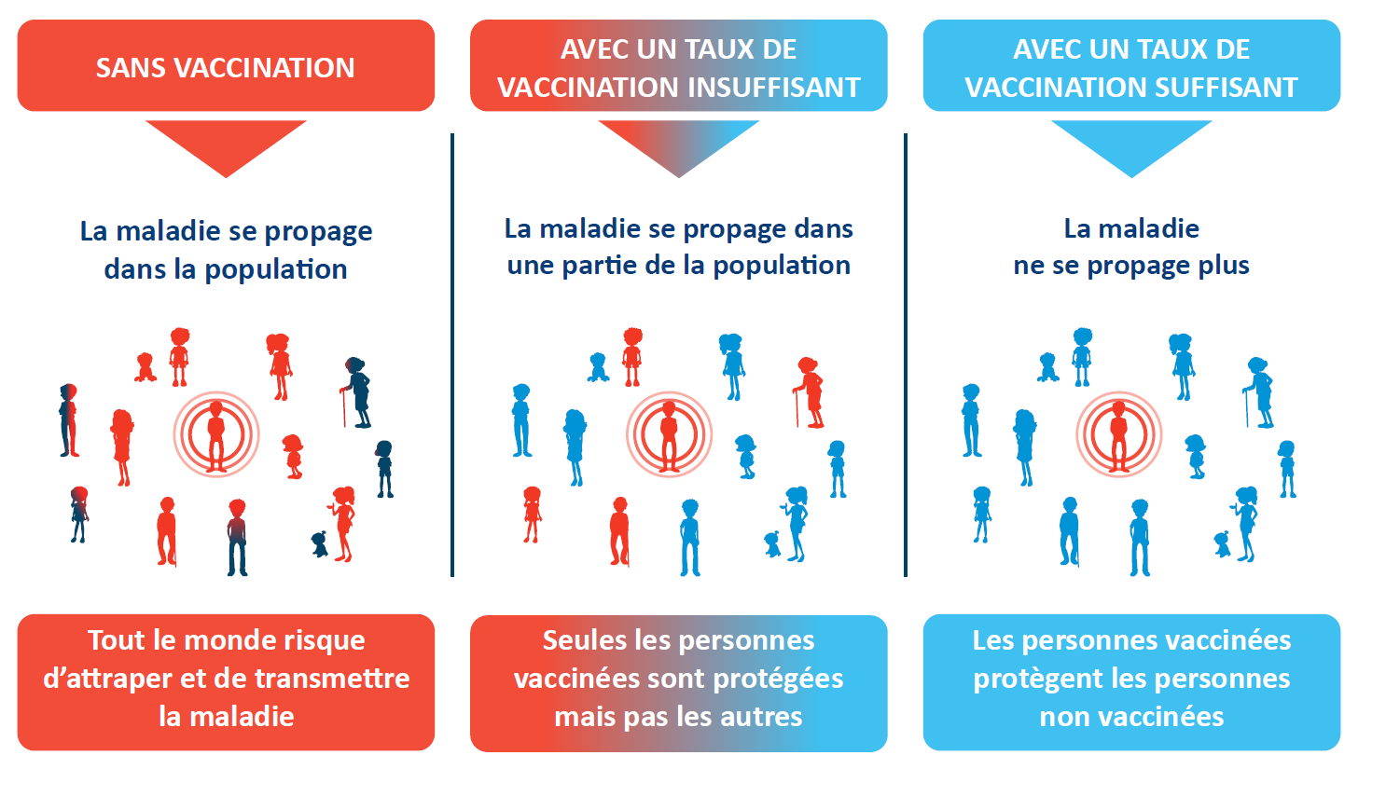
Y’a-t-il des risques à se faire vacciner ?
Les vaccins peuvent entrainer des effets indésirables biens connus :
- Rougeur et douleur transitoires au point d’injection ;
- Parfois fièvre, fatigue, courbatures, sensation de malaise… ;
- Réactions allergiques exceptionnelles (moins de 1 cas pour 500 000).

Aucun lien de causalité n’a été mis en évidence entre la vaccination et la survenue de maladies (ex : sclérose en plaque, autisme...) ou mort subite du nourrisson. Il existe peu de contre-indications à la vaccination et celles-ci sont recherchées par le médecin lors de la consultation.

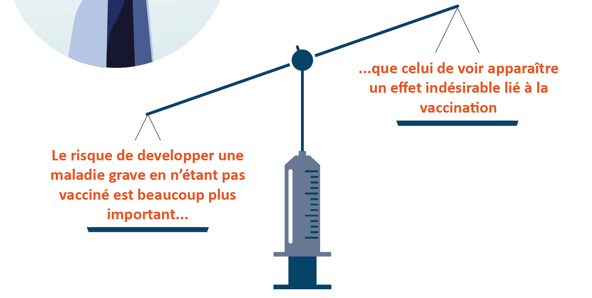
Qui peut vous vacciner ?
Si vous avez une couverture sociale, votre médecin généraliste et spécialiste, votre sage-femme peuvent vous vacciner. Contre la grippe saisonnière, les pharmaciens sont également habilités à le faire.
DES SERVICES PUBLICS GRATUITS
- Protection Maternelle et Infantile (PMI)
- Centre gratuit de vaccination-Centre Hospitalier de la Côte Basque à Bayonne : 05 59 44 32 98
- Centre de Lutte Anti-Tuberculose (CLAT)-Centre Hospitalier de la Côte Basque à Bayonne : 05 59 44 38 57

UN VOYAGE À L’ÉTRANGER ?
Consultation Voyageurs 64-Centre Hospitalier de la Côte Basque à Bayonne - 05 59 44 35 69
Pour plus d’informations générales sur la vaccination, rendez-vous sur la page www.ch-cote-basque.fr/vaccination

Focus COVID-19 (état des connaissances en décembre 2020)
Apparu il y a un peu plus d’un an en Chine, un virus inconnu à ce jour (SARS-coV-2) a provoqué une épidémie mondiale. D’emblée, il est bon de rappeler que la principale voie de contamination de ce virus passe par les gouttelettes. Exemple : postillons, toux, éternuement, conversation sans masque. Ce virus se transmet également en portant nos mains contaminées à notre bouche, notre nez ou nos yeux.
L’objectif de la vaccination est de réduire les formes graves de la maladie (hospitalisations, admissions en soins intensifs et décès) et de maintenir les activités essentielles du pays et de préserver le plus possible le système de santé en période d’épidémie. A ce jour, la vaccination contre la COVID-19 est fortement recommandée mais elle n’est pas obligatoire. Selon les recommandations de la Haute Autorité de Santé, la campagne de vaccination doit pouvoir se faire par étapes en priorisant des publics particuliers (résidents en EHPAD, personnels exerçant dans ces structures, …) et selon des modalités qui restent à préciser.

Cette vaccination n’est qu’une partie de la solution pour un retour à la vie normale. Les gestes barrières doivent encore être maintenus pendant plusieurs mois.

Source : Haute Autorité de Santé (HAS) décembre 2020

Rappel des gestes barrières
